1. OBJETIVO

Establecer los pasos que deben realizarse para acceder y utilizar cada una de las herramientas que se encuentran en el aplicativo web para los funcionarios de la Cámara de Comercio de Valledupar.

1. ALCANCE

Este Instructivo aplica para todos los procesos de la Cámara de Comercio de Valledupar.

1. DEFINICIONES

Aplicativo: programa informático diseñado para facilitar al usuario la realización de un determinado tipo de trabajo.

Web: Conjunto de información que se encuentra en una dirección determinada de internet.

Interfaz de usuario: Es el medio con que el usuario puede comunicarse con una máquina, equipo, computadora o dispositivo, y comprende todos los puntos de contacto entre el usuario y el equipo.

Link: Elemento de un documento electrónico que permite acceder automáticamente a otro documento o a otra parte del mismo.

Módulo: es una porción de un programa de una computadora. De las varias tareas que debe realizar un programa para cumplir con su función u objetivos.

1. RESPONSABLES:
   1. El coordinador de calidad: Encargado de hacer cumplir este procedimiento y mantener actualizada la plataforma.
   2. El Responsable De Cada Proceso: Encargado de la aplicación de este instructivo.
   3. Ingeniero de Sistemas: Encargado de garantizar la conectividad y el correcto funcionamiento de la plataforma.
2. **CONTENIDO:**

Este documento se apoya en un conjunto de videos en los cuales se explica claramente cada uno de los procesos manejados en el aplicativo web funcionarios de la cámara de comercio de Valledupar. Dando click sobre el enlace se puede acceder a cada uno de ellos.

* Video 1- Instructivo de Activación de Usuario: En este video se explica a los usuarios como deben ingresar al aplicativo y que deben hacer para activar el usuario, Ingrese al Link y observe el video: <https://www.youtube.com/watch?v=a3ge3beSWvY&list=PL3uq05y7uqq5JyP39LHye-0k8KaNWJb3Z>
* Video 2- Presentación de interfaz de usuario: En este video se socializa a los usuarios las vistas y que acciona cada uno de los botones que encontramos en el menú, Ingrese al Link y observe el video: <https://www.youtube.com/watch?v=GodIZeaAXQQ&index=2&list=PL3uq05y7uqq5JyP39LHye-0k8KaNWJb3Z>
* Video 3 - Gestión de Calidad – Parte1 – Mapa de Procesos: En esta presentación se da apertura a la socialización del módulo “Gestión de Calidad” presentando el primer ítem “Mapa de Procesos”, realizando una descripción detalla de cada una de las funciones de esta herramienta, Ingrese al Link y observe el video: <https://www.youtube.com/watch?v=mzAllGjADik&list=PL3uq05y7uqq5JyP39LHye-0k8KaNWJb3Z&index=3>
* Video 4 - Gestión de calidad – Parte 2 – Subir Documentos: En este video se explica claramente a los usuarios cuales son los pasos que deben seguir para subir un documento, que requisitos deben cumplir y como deben diligenciar cada uno de los formatos presentados, Ingrese al Link y observe el video: <https://www.youtube.com/watch?v=az4SjbZcxsA&list=PL3uq05y7uqq5JyP39LHye-0k8KaNWJb3Z&index=4>
* Video 5 - Gestión de Calidad – Parte 3 – Mis Solicitudes: En este instructivo se presenta la herramienta “Mis Solicitudes”, se socializa a los usuarios cada una de las opciones con las que cuenta esta herramienta y como debe proceder de acuerdo a las situaciones que se le presenten en este módulo, Ingrese al Link y observe el video: <https://www.youtube.com/watch?v=VytH8Ja8VIo&list=PL3uq05y7uqq5JyP39LHye-0k8KaNWJb3Z&index=5>
* Video 6 - Control de Entradas y Salidas – Parte 1 – Solicitud de Permisos: Con este instructivo se da apertura a la socialización del módulo “Control de Entradas y Salidas”, se presenta el primer ítem “Solicitud de Permisos” donde se explica claramente a los usuarios como deben proceder para realizar la petición de un permiso, Ingrese al Link y observe el video: <https://www.youtube.com/watch?v=QIujC6QGWKY&index=6&list=PL3uq05y7uqq5JyP39LHye-0k8KaNWJb3Z>
* Video 7- Control de Entradas y Salidas – Parte 2 – Reporte de Ausencias: En este instructivo se demuestra a los usuarios como deben notificar sus retrasos y se explica cada una de las herramientas con las que cuenta para reportar dicha ausencia, Ingrese al Link y observe el video: <https://www.youtube.com/watch?v=zqsElzzgMoI&list=PL3uq05y7uqq5JyP39LHye-0k8KaNWJb3Z&index=7>
* Video 8 - Buzón de Sugerencias: En este instructivo se presenta la herramienta “Configuración” donde se demuestra a los usuarios como deben notificar sus inconformidades y descontentos con el aplicativo, Ingrese al Link y observe el video: <https://www.youtube.com/watch?v=xOBXNZ6KCfQ&index=8&list=PL3uq05y7uqq5JyP39LHye-0k8KaNWJb3Z>
* Video 9 - Configuración: En este video tutorial se demuestra a los usuarios que pasos deben seguir para reemplazar o actualizar su foto de perfil y que deben hacer para actualizar su información, Ingrese al Link y observe el video: <https://www.youtube.com/watch?v=ad6eQRXiu7Q&list=PL3uq05y7uqq5JyP39LHye-0k8KaNWJb3Z&index=9>
* Video 10 – Asignación de Documento - Administrador: En este video tutorial se demuestra a los usuarios que pasos deben seguir para asignar los atributos de asignador y revisor, además de eso como puede generar los reportes de rendimiento y como puede realizar la búsqueda en el global de los documentos revisados, Ingrese al Link y observe el video: <https://www.youtube.com/watch?v=4ZTzDV6_wIc&list=PL3uq05y7uqq5JyP39LHye-0k8KaNWJb3Z&index=10>
* Video 11 – Asignación de Documento - Asignador: En este instructivo se presenta el rol de “Asignador”, el cual permite registrar los documentos y realizar la asignación del mismo, Ingrese al Link y observe el video: <https://www.youtube.com/watch?v=2EUHYgZ5iXo&list=PL3uq05y7uqq5JyP39LHye-0k8KaNWJb3Z&index=11>
* Video 12 – Asignación de Documento - Revisor: Este video tutorial presenta el rol “Revisor”, el cual permite observar los documentos que han sido asignados de acuerdo al criterio del sistema, además nos permite notificar el estado de los documentos, Ingrese al Link y observe el video: <https://www.youtube.com/watch?v=btt8VgzrZcg&list=PL3uq05y7uqq5JyP39LHye-0k8KaNWJb3Z&index=12>
* **Nota:** Recomendamos, que al momento de reproducir el video suba la resolución hasta 1080p HD, para tener una mejor apreciación del video.

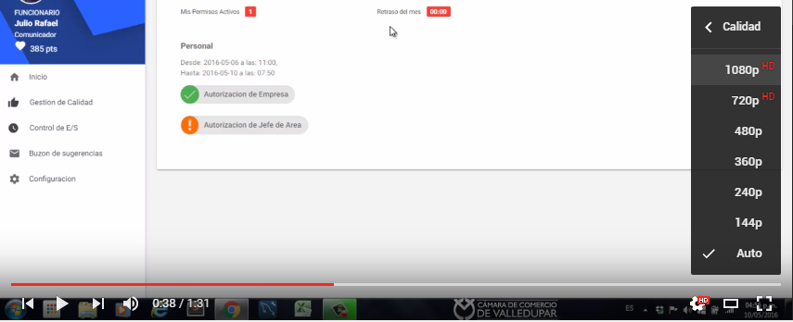

Paso 2

Paso 1

1. **DOCUMENTOS RELACIONADOS:**

* Procedimiento de elaboración de documentos.
* Procedimiento de control de documentos.
* Manual de calidad.

1. **FORMATOS:**

* Listado maestro de documentos internos.
* Listado maestro de documentos externos.